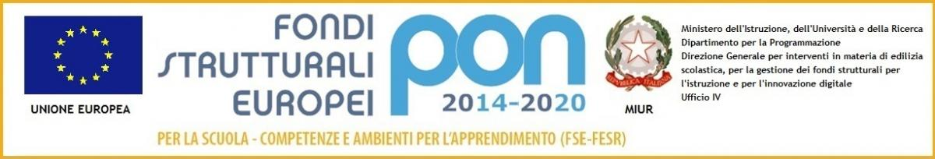
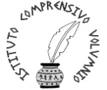
ISTITUTO COMPRENSIVO STATALE “PERUGIA 12”
Ponte San Giovanni– 06135 PERUGIA
COD. MEC. PGIC840009 -
Tel. Centralino 075 395539 –- Fax 075 393906
www.istitutocomprensivoperugia12.gov.it

Prot. n. 4578 II.7
Perugia, 10/06/2017

- DOCENTI INFANZIA
- DOCENTI PRIMARIA
- DOCENTI MEDIA
- ATTI

OGGETTO: Valorizzazione del merito dei docenti.

Si trasmette la modulistica dei criteri per la valorizzazione del merito dei docenti dell’anno scolastico in corso così come previsto dalla L. 107/15.
I criteri sono stati definiti dal comitato di valutazione il giorno 05/06/2017 alle ore 14,30 in sede di riunione alla presenza della Dirigente prof.ssa Iva Rossi, del membro esterno dott.ssa Nivella Falaschi, dei docenti Baccellini Emanuela, Berretta Elena, Righi Eleonora, dei genitori Montanari Michela e Sara Pievaioli.
Coloro che intendano presentare la richiesta di valorizzazione devono presentare il modello allegato debitamente compilato entro e non oltre il 24/06/2017.
Distintamente

IL DIRIGENTE SCOLASTICO
(Prof.ssa Iva Rossi)

Firma autografa sostituita a mezzo stampa, ai sensi dell’art. 3 comma 2, D.Lgs. n. 39/93

